25 сентября 2019 года в МБОУ «СОШ» пгт Синдор, в целях реализации Стратегии повышения финансовой грамотности в Российской Федерации в рамках Всероссийской программы «Дни финансовой грамотности в учебных заведениях» специалист Финансового управления администрации муниципального района «Княжпогостский» приняла участие в практическом семинаре «Профессия – ФИНАНСИСТ и о работе финансового органа».
В рамках семинара состоялся доклад о профессии, также учащиеся и преподаватели школы ознакомились с основными понятиями о бюджете района.
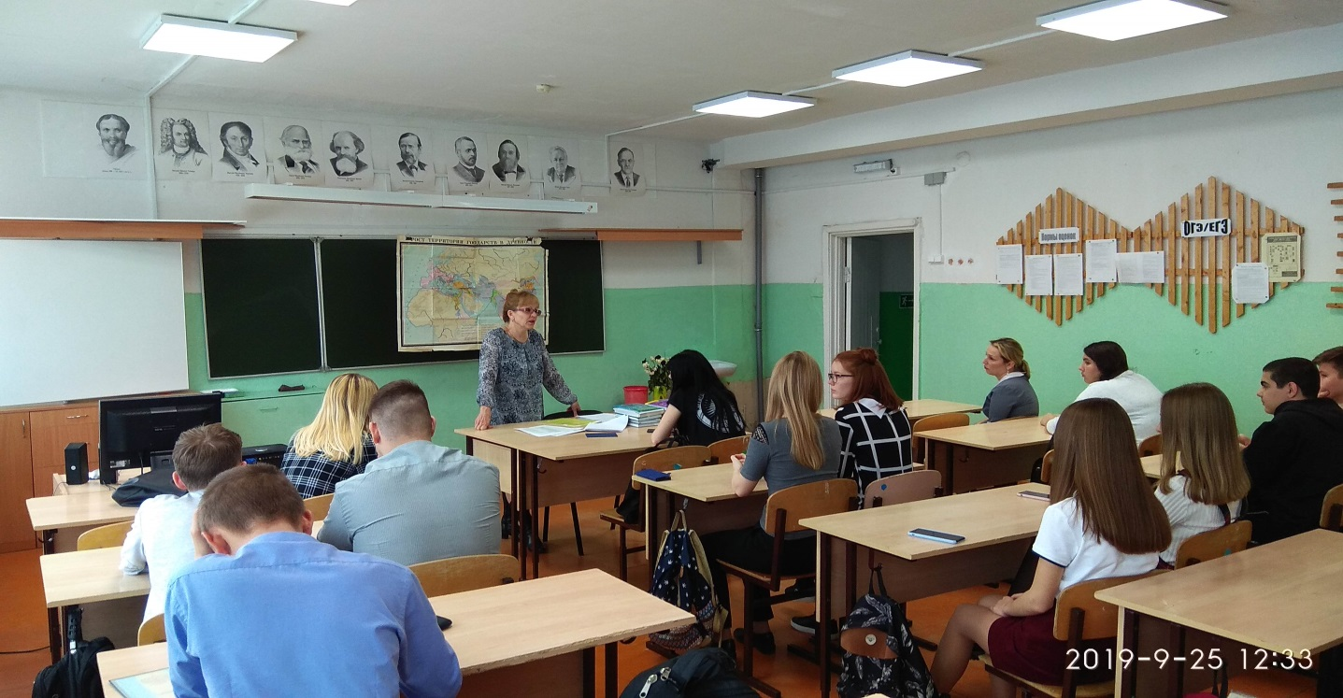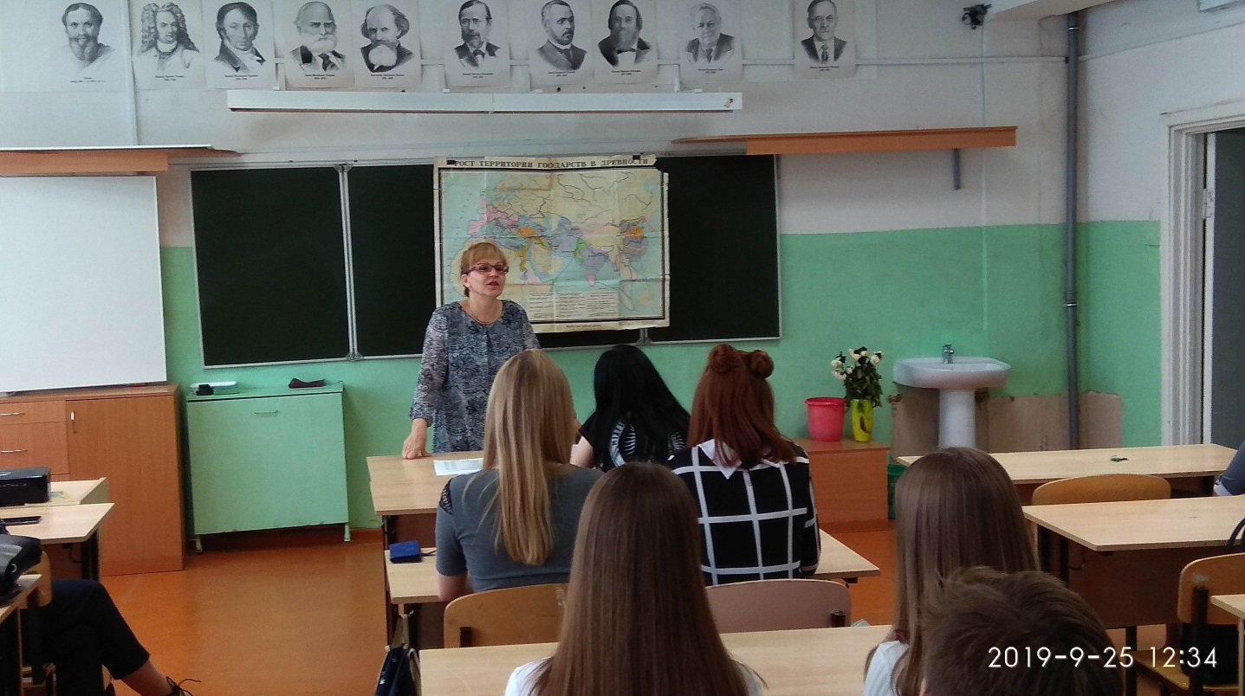
https://vk.com/public131439759?w=wall-131439759_344

